评价报告网上公示表
项目编号： WTT-23-299-DJ 预评价设计专篇 控制效果评价现状评价定期检测日常检测
项目名称 | 酒钢集团兰州宏成环保设备有限公司工作场所职业病危害因素定期检测
用人单位陪同人 | 李武德 | 联系人 |  | 李武德
项目地址 | 甘肃省定西市漳县武阳镇城关村
项目负责人 | 蒋陕峰 | 报告审核人 |  | 石海钰
质量负责人 | 韩炜烨 | 技术负责人 |  | 成晓琦
项目组成员 | 李国庆、廖宇飞
采样时间 | 2023年10月27日
影像资料 | 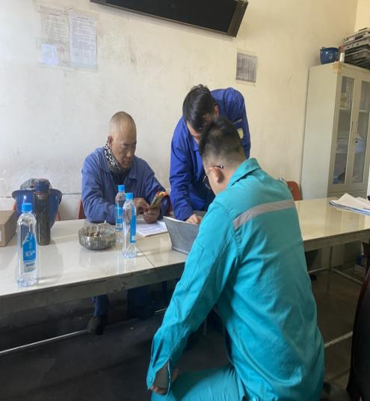 |  | 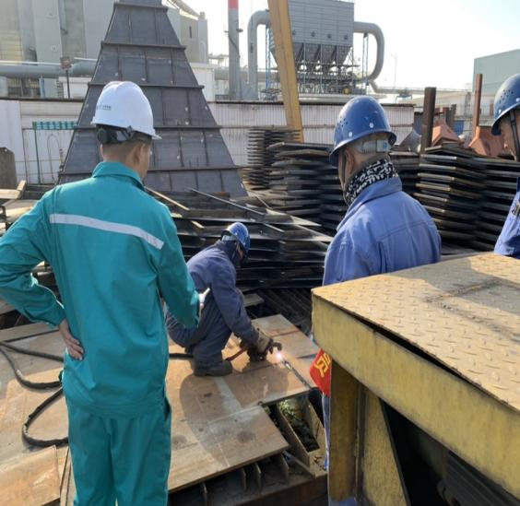
 | 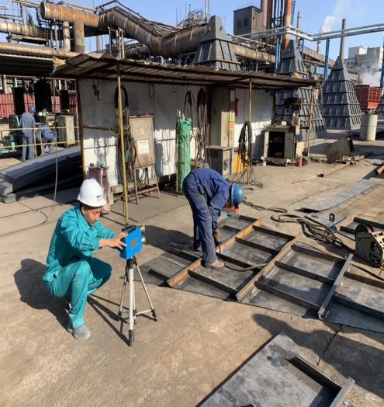 |  | 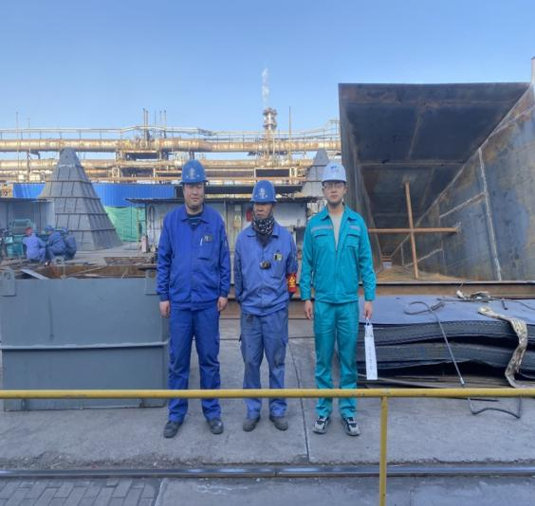
备注

